2026 AX 챌린저 성과보고회 운영계획
  - 작성 기준 2026년 10월 4일 | 행사 2026년 10월 6일
10월 6일 부서협업의 날 공식 순서 안에서 AX 챌린저의 경과와 성과를 공유하고 김준호 직원 1명을 표창한다. 발표와 표창 촬영을 합쳐 20분으로 운영하며, 2027년에는 현장 과제의 자체 개발과 실제 활용을 함께 강화하는 방향을 제시한다.

운영 개요
항목 | 운영 기준
대상과 주관 | 재단 전 직원 / 전략경영실 전략기획부
진행 형태 | 서원하 담당자 단일 발표 / 화면 중심 사례 설명
일시 | 2026년 10월 6일 화요일 / 부서협업의 날 중 20분
장소와 시작 시각 | 전체 행사 편성에 따라 최종 확인
주요 순서 | 경과 보고 → 주요 성과 → 김준호 표창 → 차년도 계획
시간 기준 | AX 순서 시작을 00:00으로 계산

20분 세부 시간표
경과 시간 | 분량 | 화면 | 내용
00:00~00:30 | 30초 | S1 | 핵심 메시지와 순서
00:30~02:00 | 1분 30초 | S2 | 운영 개요와 주요 경과
02:00~03:30 | 1분 30초 | S3 | AX 챌린저 15명 전원 소개
03:30~04:30 | 1분 | S4 | 성과와 직원 조사
04:30~06:30 | 2분 | S5 | 문서 전환 조사 윤리지침안
06:30~09:00 | 2분 30초 | S6 | 부서별 결과물과 대표 변화
09:00~11:00 | 2분 | S7 | TF 구글 안내와 수입행정
11:00~12:00 | 1분 | S8 | 시행착오와 개선과제
12:00~15:00 | 3분 | S9 | 김준호 표창과 촬영
15:00~17:00 | 2분 | S10 | 2027 과제 발굴과 2기
17:00~19:00 | 2분 | S11 | 운영환경과 성과 확산
19:00~20:00 | 1분 | S12 | 직원 다음 행동과 마무리

AX 챌린저 전원 소개
S3에서 02:00~03:30의 1분 30초를 배정해 10개 부서 15명을 모두 소개한다. 성과를 대표 사례로 설명하더라도 참여자 소개는 빠짐없이 한다. 소속과 이름은 로컬 참가자 명단과 노션 허브가 일치하는 명단을 사용한다.
소속 | AX 챌린저
윤리감사 | 이정아
전략경영실 | 김지은 · 오태규
부천시여성회관 | 이지선
부천여성청소년센터 | 이숙진
부천시청소년센터 | 김성애
산울림청소년센터 | 김민선 · 김준환
소사청소년센터 | 김준호 · 태진호
부천시청소년상담복지센터 | 이영운 · 신홍철
부천시일쉼지원센터 | 김숙희
부천시건강가정지원센터 | 정소라 · 신동은

90초 진행
경과 시간 | 진행
02:00~02:10 | 전원 소개 안내, 참석자는 자리에서 가볍게 인사
02:10~03:15 | 부서별 소속과 15명 이름 모두 호명
03:15~03:25 | 감사와 박수
03:25~03:30 | 착석과 성과 요약 화면 전환

전체 명단을 화면에 유지하고 부서명만 순서대로 강조한다. 참석자는 무대로 이동하지 않으며, 미참석자도 이름 소개에 포함한다. 개별 소감과 별도 단체촬영은 추가하지 않는다. 당일 참석과 호명 발음은 행사 전에 확인한다.
시간 확보: 기존 운영 경과 설명을 2분 30초에서 1분 30초로, 성과 요약을 1분 30초에서 1분으로 조정했다. 이후 순서는 기존 경과 시간과 동일하며 표창·촬영 3분, 차년도 4분, 총 20분을 유지한다.
L14 AX 챌린저 참가자 명단
N01 AX 챌린저 협업 허브
https://app.notion.com/p/35c9288674e2811cb85dd0ecb8ea4e06
원본의 전체 경로와 링크는 03 성과 근거표의 출처 목록을 참조한다.

발표 화면은 12장으로 구성한다. 별도 현장 시연과 질의응답은 편성하지 않고, 결과물 전후 화면으로 핵심 흐름을 설명한다.

경과 보고의 메시지
3월 모집과 4월 위촉으로 시작해 5~6월에는 역할과 운영방식을 정비했다. 챌린저는 부서의 AI 활용을 촉진하고, 공통 도구 개발은 실무 TF가 병행했다. 하반기에는 조사 결과를 교육과 개발에 연결하고 부서별 결과물을 공유했다. 9월 보고 기준 15명과 10개 부서가 참여했다. [E01]

주요 성과의 설명 순서
구분 | 핵심 설명 | 화면과 근거
정량과 정성 | 113명 응답과 활용률 92.9%, 자신감 4.96점을 함께 설명. 반복 입력 감소와 동료 활용지원 사례 제시 | S4 / E02~E05
통합 결과물 | HWPX 전환 공표, 전 직원 활용성 조사, 윤리지침안 공동 검토 | S5 / E06~E07
부서별 결과물 | 행정자동화·현장서비스·홍보기록·문화확산으로 묶어 소개 | S6 / E11~E30
TF와 공통 도구 | 구글 AI 실습 콘텐츠, 수입 지출 자료 표준화와 결의서 생성 | S7 / E09~E10
개선과제 | 월간 보고 자동화의 서식 재설계, 실제 사용자 검증과 업데이트·백업 필요 | S8 / E31

대표 사례 화면 구성
- 안전교육일지: 기존 Excel과 한글 이중 입력 화면 → Excel 업로드와 생성된 HWPX 일지 화면. 이름과 교육 참여자 정보는 가린다.
- 수입행정: 여러 원본자료와 반복 가공 흐름 → 공통 자료구조, 대시보드 집계, 수입결의서 출력 화면. 예제 데이터만 사용한다.
- 공동실습: 일쉼지원센터의 사전진단 → 업무과제 → 함께 실습 → 사후확인 흐름을 표시한다. 6명 소표본 사례임을 붙인다.
전체 결과물 목록과 중복 대조는 03 성과 근거표를 사용한다. 본문에 모든 개별 도구의 세부 기능을 넣지 않는다.

수치와 상태의 사용 기준
- 113명과 79.0%는 2026년 6월 조사 당시 대상 143명 기준이다. 활용률 92.9%는 응답자 113명 중 105명이고, 자신감 4.96점은 113명의 자기평가 평균이다.
- 도구 개발과 배포, 실제 반복 사용, 다른 부서 확산을 구분한다. DB 완료 표시는 참고하고 본문과 공식 시행자료로 상태를 보완한다.
- 전체 산출물·케이스·실사용 합계는 미확정으로 관리한다. 기존 대본의 27종·11종·22건과 파생 달성률은 발표에 쓰지 않는다.
- 윤리지침은 안 마련과 공동 검토 단계다. KPI 취합 30% 절감 등 목표값과 수입행정 예상 절감률은 달성 실적으로 읽지 않는다.
- 안전교육일지의 10개 작성 약 20분에서 1분 이내는 제출 사례의 조건을 밝힌다. 반복측정 근거가 추가되기 전에는 전사 평균 효과로 일반화하지 않는다.

표창 진행
소사청소년센터 김준호 직원의 수입 지출 업무 도구 개발, 현장 검증과 개선, 동료 활용지원 기여를 소개한다. 공동 교육은 태진호 직원과 함께 진행한 활동임을 반영한다. 인적사항과 수공기간 등은 04 공적조서 초안의 확인란을 사용한다.
경과 시간 | 진행 | 담당과 준비
12:00~12:40 | 공적 소개와 호명 | 발표자 / 수상자 대기
12:40~13:40 | 수여와 인사 | 수여자 / 표창장과 이동 동선
13:40~15:00 | 촬영과 복귀 | 촬영 담당 / S10 전환 준비

차년도 설명
2027년 방향은 신규 과제 자체개발과 기존 서비스 정착을 병행하는 검토안이다. 과제 발굴, 2기 개발·확산 역할 협업, 도구·계정, 운영·보안·백업, 내부 활용지원의 다섯 방향을 설명한다. 1,200만원은 예산요구액으로만 관리하고 금액 발표는 기본안에서 생략한다. [E35]

역할과 사전 준비
역할 | 담당 기준 | 업무
총괄과 발표 | 전략경영실 전략기획부 / 서원하 | 성과 근거 잠금, 대본·공적조서 점검, 발표
순서 연결 | 전체 행사 진행 담당 / 최종 지정 | AX 순서 시작 알림과 표창 동선 안내
장비와 시간 | 담당자 최종 지정 | 화면 전환, 11분·17분 신호, 타이머
수여와 촬영 | 수여자·촬영자 최종 확인 | 표창장 준비, 3분 내 수여 촬영 복귀

시점 | 필수 준비
10월 4일 | 운영계획·근거표·대본·공적조서 초안 작성
10월 5일 | 가능한 확인자료 반영, 화면 문구와 대본 확정, 20분 리허설
10월 6일 행사 전 | 실제 시작 시각·수여자·동선·화면 연결·표창장 최종 확인
행사 후 3영업일 이내 | 발표자료와 사진 정리, 활용 요청·과제 제안 취합, 미확정 성과 후속측정 연결

현장 시간 통제
- 발표가 1분 밀리면 S6 사례 소개를 30초, S7 기능 설명을 30초 줄인다. 표창 3분과 차년도 4분은 유지한다.
- 화면 오류가 나면 준비한 정적 화면 또는 인쇄 요약으로 즉시 전환한다. 현장에서 로그인과 서비스 복구를 시도하지 않는다.
- 표창 이동과 촬영은 사전에 동선을 맞춘다. 긴 격려말씀이나 별도 수상소감은 순서 밖에서 조율한다.

최종 확인 사항
전체 행사 담당자가 시작 시각·장소·수여자·장비와 촬영 담당을 확인한다. 인사·표창 담당은 개인정보와 근무·공적기간, 기서훈·결격 여부, 조사자·추천관, 표창장 호수를 확인한다. 05 문서 마지막 장에 확인 항목을 모았다.
검증 기준은 시간표 합계 20분, 문서 간 수치 일치, 모든 수치의 분모와 출처, 공동 공적 귀속, 승인 전 계획의 검토안 표시다. 실제 발화속도와 이동·촬영 시간은 현장 리허설에서 최종 확인한다.

근거와 연결 문서
N02 9월 회의록과 AX 챌린저 운영 경과보고
https://app.notion.com/p/3d49288674e280b7ba1ecdd2327690f9
L03 AI 활용성 조사 결과 분석보고서 2026년 7월 7일
L04 수입 지출 업무혁신 프로젝트 운영계획
원본의 전체 경로와 링크는 03 성과 근거표의 출처 목록을 참조한다.

부록 1 업무 유형별 전체 사례 목록
기획자와 직원이 적용 가능한 업무를 찾도록 사례를 주 업무 유형별로 정리했다. 연관 유형은 교차 활용을 찾기 위한 참고다. 근거ID는 03 성과 근거표의 동일 항목과 연결된다. 이 목록은 지침안·시제품·테스트·기획도 포함하므로 완료 프로젝트 총계로 읽지 않는다. 부록은 사전 검토·후속 활용 자료이며 20분 발표에 추가 낭독하지 않는다.
업무 유형 | 분류 기준
재무·회계 | 수입·지출·결의서·이체·증빙 등 재정 행정을 처리하는 업무
시설·프로그램·서비스 운영 | 이용자·출입·출석·교육·상담 연습·신청 접수 등 현장 서비스를 운영하는 업무
보고·성과·통계 | 실적 입력·취합·분석과 업무보고·통계 보고서를 만드는 업무
홍보·콘텐츠·기록 | 사업 안내·보도자료·캠페인 콘텐츠와 활동 기록을 만들고 공유하는 업무
규정·윤리·보안 | 활용 기준·규정 안내·보안점검을 정비하고 지원하는 업무
문서·서식 관리 | 문서 형식과 작성·변환 환경을 정비하는 업무
직원 교육·활용지원 | 동료의 도구 학습·공동실습·현장 적용을 돕는 업무
활용 현황·수요조사 | 직원 활용 수준과 학습·지원 수요를 조사하고 분석하는 업무

재무·회계
수입·지출·결의서·이체·증빙 등 재정 행정을 처리하는 업무
근거 | 사례 | 담당과 협업 | 현재 단계 | 연관 업무
E09 | 수입 지출 대시보드와 수입결의서 생성기 | 김준호 개발  서원하 지원  시설 수입담당자 검증 | 운영 개시와 사용자 검증 | 보고·성과·통계  문서·서식 관리
E16 | 이체명세서 자동출력 | 산울림청소년센터 김준환 김민선 제출 | 부서와 챌린저 공유 보고 | 문서·서식 관리
E17 | 급량비 자동기안 | 산울림청소년센터 김준환 김민선 제출 | 부서 적용과 공유 보고 | 문서·서식 관리

부록 1 업무 유형별 전체 사례 목록 계속

시설·프로그램·서비스 운영
이용자·출입·출석·교육·상담 연습·신청 접수 등 현장 서비스를 운영하는 업무
근거 | 사례 | 담당과 협업 | 현재 단계 | 연관 업무
E11 | 안전교육일지 자동생성 | 소사청소년센터 김준호 태진호 제출  개인 역할 추가 확인 | 부서 배포와 타부서 적용 지원 보고 | 문서·서식 관리
E12 | 소사 디지털 출입 기록 S TOUR | 소사청소년센터 김준호 태진호 제출  개인 역할 추가 확인 | 현장 적용 보고와 개선 검토 | 보고·성과·통계
E14 | 출석부 자동생성 | 부천시여성회관 이지선 | 자체 테스트와 타부서 테스트 보고 | 문서·서식 관리
E21 | 청소년카페 회원과 이용관리 | 상담복지센터 이영운 신홍철 제출 | 운영 중이라고 제출 | 보고·성과·통계
E22 | 시뮬레이션 기반 청년또래상담자 | 상담복지센터 이영운 신홍철 제출 | DB 완료와 결과물 URL 등록 | —
E26 | 라벤더빛 잿빛 도시 시민참여 이벤트 | 일쉼지원센터 김숙희 | 운영 결과 보고 | 홍보·콘텐츠·기록
E28 | 청소년 존중시민 퀴즈 퀴즈톡 | 일쉼지원센터 김숙희 | 베타 배포와 감수 대기 보고 | 홍보·콘텐츠·기록
E29 | 감정노동존중주간 운영 웹앱 | 일쉼지원센터 김숙희 | 운영 배포 보고 | 보고·성과·통계

안전교육일지·출입 기록은 공동 제출의 개인 역할 확인이 남아 있다. 출석부는 테스트, 퀴즈톡은 베타·감수 대기 등 각 단계가 다르므로 한꺼번에 전사 실사용 완료로 표시하지 않는다. 시간 절감과 참여 실적의 조건은 해당 근거 항목을 확인한다.

부록 1 업무 유형별 전체 사례 목록 계속

보고·성과·통계
실적 입력·취합·분석과 업무보고·통계 보고서를 만드는 업무
근거 | 사례 | 담당과 협업 | 현재 단계 | 연관 업무
E08 | KPI 성과관리 시스템 | 전략경영실 | 정식 운영 보고 | 문서·서식 관리
E27 | 여성 고용동향 자동 브리프 | 일쉼지원센터 김숙희 | 도구 구현 보고 | 홍보·콘텐츠·기록
E31 | 월간 업무보고 자동화 | 이영운 개발  김지은 지원 | 기능 구현과 도입방향 조정 | 문서·서식 관리
E36 | 센터 홍보실적과 홍보물 취합 | 소사청소년센터 | DB 기획중 | 홍보·콘텐츠·기록

홍보·콘텐츠·기록
사업 안내·보도자료·캠페인 콘텐츠와 활동 기록을 만들고 공유하는 업무
근거 | 사례 | 담당과 협업 | 현재 단계 | 연관 업무
E15 | 보도자료 초안 자동생성 | 부천시청소년센터 김성애 | 부서 배포와 사용자 의견 확인 | 문서·서식 관리
E20 | 사계 부여청 웹 아카이브 | 부천여성청소년센터 이숙진 | 공개와 지속 업데이트 보고 | 시설·프로그램·서비스 운영
E24 | 국제가사노동자의 날 캠페인 | 일쉼지원센터 김숙희 | 공개 결과물 등록 | 시설·프로그램·서비스 운영
E25 | 맘편한 임산부우선이용 | 일쉼지원센터 김숙희 | DB 완료와 URL 등록 | 시설·프로그램·서비스 운영

수입 대시보드는 재무·회계에 한 번만 배치하고 보고·통계와 문서 관리의 연관성을 표시했다. 홍보실적 취합 E36은 기획 과제이며, 월간 업무보고 E31은 시제품과 업무구조 개선과제로 구분한다.

부록 1 업무 유형별 전체 사례 목록 계속

규정·윤리·보안
활용 기준·규정 안내·보안점검을 정비하고 지원하는 업무
근거 | 사례 | 담당과 협업 | 현재 단계 | 연관 업무
E07 | AI 활용 윤리 지침 | 전략경영실과 챌린저 | 초안 마련과 공동 검토 | 직원 교육·활용지원
E19 | 외부활동 신고 AI 챗봇 | 윤리감사 이정아 | 최신 제출물 공식 안내 보고 | 직원 교육·활용지원
E30 | 내PC지키미 점검 결과 정리 | 전략경영실 김지은 | 적용 보고 | 보고·성과·통계

문서·서식 관리
문서 형식과 작성·변환 환경을 정비하는 업무
근거 | 사례 | 담당과 협업 | 현재 단계 | 연관 업무
E06 | HWPX 문서 체계 전환 | 전략경영실과 전 부서 | 전환 공표와 적용 지원 | 보고·성과·통계
E32 | HWPX 변환 도구 | 전략경영실 | 안내와 결과물 등록 | 보고·성과·통계

직원 교육·활용지원
동료의 도구 학습·공동실습·현장 적용을 돕는 업무
근거 | 사례 | 담당과 협업 | 현재 단계 | 연관 업무
E10 | 구글 AI 활용 콘텐츠 다같이 AX챌린저 | 김지은 기획 진행  콘텐츠 제작팀 협업 | 배포와 확산 활동 진행 | 홍보·콘텐츠·기록
E13 | 소사 직원 활용 안내 | 김준호와 태진호 공동 진행 | 교육 실시 | 문서·서식 관리
E18 | 산울림 AI 활용 워크숍 | 산울림청소년센터 김준환 김민선 제출 | 활동 실시 보고 | 시설·프로그램·서비스 운영
E23 | 일쉼 AX 공동실습 워크숍 | 김숙희 진행  센터 직원 공동 참여 | 운영과 사후측정 완료 보고 | 활용 현황·수요조사

직원 학습용 AI 콘텐츠는 매체 형식보다 주 목적에 따라 활용지원으로 분류했다. 청년또래상담자 연습과 청소년 교육 게임은 직원 교육이 아닌 현장 서비스·프로그램으로 분류했다.

부록 1 조사와 분류 범위

활용 현황·수요조사
직원 활용 수준과 학습·지원 수요를 조사하고 분석하는 업무
근거 | 사례 | 담당과 협업 | 현재 단계 | 연관 업무
E02 | AI 활용성 조사 응답 | 전략경영실 | 조사와 분석 완료 | 직원 교육·활용지원

개별 명세 확인이 필요한 도구모음
근거 | 확인한 내용 | 분류와 사용 기준
E33 | 전략경영실 설문 분석·시각화·채널 관리·PC 유틸리티 등 연계 도구 목록 | 각 도구의 명세·배포·사용상태 확인 후 세분한다. 도구모음 자체를 별도 완료 프로젝트로 합산하지 않는다.

개별 사례와 구분한 참고자료
근거 | 자료 | 처리
E01 | 챌린저 운영 경과 | 개별 결과물이 아닌 운영 정보
E03~E05 | 활용 여부·자신감·학습 수요 | E02 한 조사에 포함한 지표
E34 | 건강가정지원센터 활용 여건 메모 | 업무환경과 지원 수요 참고; 독립 완료 결과물 여부를 단정하지 않음
E35 | 2027년 추진·예산요구 검토안 | 차년도 검토사항으로 구분
E37 | 15명 전원 소개 명단 | 참여자 소개에 사용; 사례 수에 미합산

분류와 집계의 범위
- 전체 근거표는 37개 근거 항목이다. 운영·조사 지표·명단·계획을 포함하므로 프로젝트 수가 아니다.
- 업무유형별 목록은 근거 항목 30개를 찾아보도록 구성했다. 그중 E33은 세부 분류 확인이 필요한 도구모음이며, 완료·독립 프로젝트 총계는 확정하지 않았다.
- 노션 DB의 원본 28개 등록에는 개별 과제, 부서 종합 제출, 작성 서식과 예시 제목이 섞여 있다. 03A 대조표에서 중복과 버전 관계를 확인한다.
- 성과가 확인된 개인 역할과 공동 제출을 구분한다. 공동 결과물을 이름별로 나눠 프로젝트 수에 다시 더하지 않는다.
자료 연결: 03 성과 근거표는 상세 효과·측정조건·출처, 03A는 원본 등록 대조, 03B는 주 유형·연관 유형별 검색에 사용한다.

부록 2 기획자가 알아둘 현재 성과와 활용 현황
아래는 확인된 자료에서 행사 설명과 차년도 판단에 영향을 주는 내용이다. 등록된 완료 표시와 실제 사용을 구분하며, 추가 확인이 필요한 사항은 후속 조치로 관리한다.
대상 | 확인된 현황 | 기획과 발표에 반영할 내용
참여자와 소개 | 10개 부서 15명 명단이 로컬 자료와 노션 허브에서 일치함 | 15명 전원 호명 90초. 당일 참석 여부는 별도 확인. [L14·N01]
직원 조사 | 113/143명 응답 79.0%; AI 활용 105/113명 92.9%; 자신감 평균 4.96/10점 | 6월 자기보고 조사이며 전사 확정 활용률이나 사업 인과효과 아님. [E02~E04]
학습 수요 | 업무별 사례자료 39.8%, 실습 중심 교육 37.2%; 업무 자동화 학습 수요 30.1% | 도구 소개와 업무별 사례·공동실습을 연결. 조사 n=113, 단일선택 문항 기준. [E05]
활용지원 사례 | 일쉼지원센터 6명 공동실습; 활용 방법 모름 응답 4명→2명 | 작은 부서의 자기보고 변화다. 전사 효과로 확대하거나 조사 척도를 직접 비교하지 않음. [E23]
배포와 사용 차이 | 보도자료 도구는 자주 쓰는 2명과 쓰지 않는 2명의 의견을 제출 | 배포만으로 전 직원 사용을 판단하지 않음. 미사용 이유와 업무 적합성 확인. [E15]
전체 성과 집계 | 산출물·케이스·실사용 총계 미확정; 개별·종합 제출과 버전이 혼재 | 기존 27종·11종·22건과 달성률 보류. 개별 사례와 확인된 효과로 설명. [N02·03A]

공통 결과물의 단계
항목 | 발표 가능한 상태 | 남은 확인 또는 후속 조치
HWPX 전환 | 전환 공표·적용 지원 | 과거 파일 일괄 전환 또는 사용관행 정착률 미확정. [E06]
윤리지침 | 지침안 마련·공동 검토 | 최종 승인·시행 여부와 확정 문안 확인. [E07]
KPI 관리 | 정식 운영 보고 | 사용량·업무시간·오류 등 실제 효과 후속 확인. 목표값을 실적으로 사용하지 않음. [E08]
수입 대시보드 | 운영 개시·사용자 검증 진행 | 원본 금액 대조·사용지원과 도입 후 동일 작업범위의 시간 측정. [E09]
월간 업무보고 | 시제품 구현·업무구조 재설계 과제 도출 | 필수 서식·입력·취합 절차를 단순화한 뒤 재설계. [E31]

부록 3 행사와 표창 최종 확인 현황
10월 4일 자료 작성 기준으로 문서에서 정한 운영 기준과 현장에서 확인할 사항을 구분했다. 아래 역할은 담당 업무 기준이며 담당자 실명과 처리 완료를 임의로 확정하지 않는다.
구분 | 현재 준비 상태 | 추가 확인과 책임 역할
순서·시간 | 12장, 전체 20분; 전원 소개 90초; 김준호 표창·촬영 3분으로 편성 | 실제 발화·박수·이동·촬영을 포함한 리허설. 발표·진행·시간 담당 / 10월 5일
전체 행사 연결 | AX 순서 시작을 00:00으로 계산 | 실제 시작 시각·장소·이전과 다음 순서 연결. 행사 총괄 / 행사 전
참여자 소개 | 15명 소속·성명과 호명 대본 작성 | 발음·현재 소속 표기·당일 참석·좌석 확인. 발표·진행 담당 / 10월 5일
사례 화면 | 전후 화면의 자료 준비 항목과 문구 작성 | 실제 정적 화면 확보, 예제자료·개인정보 가림, 연결·리모컨 확인. 발표·장비 담당
표창 공적 | 공적개요서·공적조서 초안과 증빙 대응표 작성 | 인적사항·직급·기간·기서훈·결격·조사자·추천관 확인. 인사·표창 담당
표창장과 동선 | 호명·수여·촬영·복귀 시간 배정 | 최종 호수·수여자·표창장 원본·대기 위치·촬영자 확인. 표창·진행 담당
후속 안내 | 기존 도구 활용 요청·반복업무 제안·2기 관심 표현을 안내하도록 작성 | 실제 접수 경로와 안내 담당 확정. 확정 전 모집일·QR을 넣지 않음. 주관부서

표창 공적의 확인 수준
- 확인된 핵심 공적은 수입·지출 대시보드 및 수입결의서 생성기 개발, 현장자료 표준화·검증·보완, 사용설명·백업 안내다. 운영계획은 김준호 개발과 서원하 지원을 구분한다. [L04·L05·N06]
- 6월 17일 동료 활용 안내는 김준호·태진호 공동 진행이며 15명 중 13명 참석 기록이 있다. 개인 단독 교육 실적으로 쓰지 않는다. [N03]
- 안전교육일지와 출입 도구는 공동 제출 사례다. 개인별 개발·검증·교육 역할을 확인한 범위만 공적조서에 반영한다. [N03]
- 수입 대시보드 예상 절감률과 설문 문항만으로 실측효과를 확정하지 않는다. 표창장 기존 작업본의 호수와 수여자도 최종 발급 자료로 확인한다.
상세 작성본은 04 김준호 공적개요서·공적조서 초안, 화면·멘트와 축약안은 02 12장 발표 구성안·대본을 사용한다.

부록 4 차년도 추진 검토사항과 후속 관리 정보
2027년 방향은 추진 검토안이다. 8월 21일 세부사업계획안의 12,000천원은 예산요구액이며 승인 예산이 아니다. 기관 소유 계정·도구, 운영 책임과 실제 활용이 함께 갖춰지는 범위에서 구체화한다. [L08·E35]
검토 방향 | 확보할 정보와 실행 내용 | 판단 또는 책임 역할
우선 과제 선정 | 업무 유형, 반복 빈도·시간, 서식·입력자료, 병목, 수행 인원 | 현업은 과제카드 작성; 주관부서는 업무 부담·공동 활용성·구현 가능성·보안 검토
2기 협업·MVP | 개발·현업 검증·확산 참여자를 같은 과제로 연결; 문제 정의부터 배포·사용지원까지 | 검증·확산 기여도 함께 확인. 모집 일정·접수 경로는 승인 후 안내
도구·계정·비용 | API·서드파티·도메인·호스팅 필요, 기관 소유, 사용량·비용·갱신일 | 주관부서와 예산·운영 담당이 검토; 특정 제품·구매수량·요금제 미확정
운영·보안·백업 | 서비스별 운영·대체 담당, 권한 회수, 변경 기록, 저장 위치와 백업·복원 | 실제 복원 가능 여부와 인수인계 자료 확인; 현재 전 서비스 완료 상태로 단정하지 않음
기존 서비스 정착 | 실제 사용자·반복 사용·동일범위 처리시간·오류·재작업·타부서 재사용 | 설문 체감효과와 실측을 구분. 업무별 짧은 실습과 사용성 개선 병행

일정과 현재 미확정 사항
계획안의 흐름은 1~2월 환경 정비, 2~3월 과제 선정, 3~11월 개발·현장 적용, 연중 유지관리, 6월·12월 점검이다. 최종 사업량·예산·모집 일정·도구·계정 구성과 서비스별 운영 담당은 추가 검토·확정 대상이다.

서비스별 관리표에 남길 최소 항목
서비스명·업무 유형·원본/실행 위치·소유 계정·개발/운영/대체 담당·사용자/사용부서·버전/변경일·비용/갱신일·접근권한·백업 위치/주기·복원 확인일·문의 경로·인수인계 문서. 이 항목은 앞으로 정비할 관리 기준이며 모든 현행 서비스에서 확인 완료된 목록이 아니다.

행사 후 연결할 조치
- 3영업일 이내에 발표자료·사진을 보관하고 활용 요청과 과제 제안을 취합한다.
- 활용 요청은 기존 도구의 설치·실행·예제자료·현업 검증 지원으로 연결한다.
- 새 과제는 업무 유형별 기존 사례와 대조해 재사용·개선 가능성을 먼저 검토한다.
- 미확정 성과는 원본 기록·비교조건·사용자 의견을 확보한 뒤 근거표의 기준일과 상태를 갱신한다.

부록 5 로컬 근거자료 찾아보기
원본 자료는 작업 루트의 기존 폴더에 보존되어 있다. 아래 출처ID는 본문·부록과 03 성과 근거표의 출처 목록에서 공통으로 사용한다. 이 계획서 부록은 사례·현황을 읽는 요약이며 측정조건·발표 가능 문구·중복 관계의 상세 값은 근거표를 함께 확인한다.
자료 | 참조 내용
01 운영계획 본문 | 20분 운영과 참여자 소개, 순서·역할
02 12장 발표 구성안·대본 | 화면 문구, 실제 멘트, 자료 준비와 축약안
03 성과 근거표 CSV·Markdown | 항목별 효과, 측정조건, 상태, 출처와 사용 문구
03A 원본 등록 대조 CSV | 노션 원본 등록의 중복·버전·종합 제출 관계
03B 업무유형별 사례목록 | 주 유형·연관 유형으로 사례 검색
04 공적조서 초안 | 공적개요·조서·증빙과 인사 확인란
05 2027 검토안·체크리스트 | 실행 절차·책임 역할·운영 관리와 행사 확인

L01 2026 AX 챌린저 운영계획
L02 위촉 및 1차 회의 결과보고
L03 AI 활용성 조사 결과 분석보고서 2026년 7월 7일
L04 수입 지출 업무혁신 프로젝트 운영계획
L05 수입 지출 대시보드 시행 알림
L06 월간 업무보고 자동화 추진 경과와 결과
L07 AI 활용 윤리 지침 8월 27일 작업본
L08 2027년 예산편성 세부사업계획안 8월 21일
L09 공적개요서 및 공적조서 공식 서식
L10 디지털 경영혁신 활동 우수 직원 표창장 작업본
L11 수입 지출 대시보드 효과성 측정 설문 문항
L12 기존 성과공유회 운영계획
L13 기존 성과공유회 발표 대본
L14 AX 챌린저 참가자 명단

부록 5 노션 근거자료 찾아보기
사례의 근거ID는 03 성과 근거표에서 아래 페이지의 출처ID와 연결된다. 링크는 본문 또는 첨부를 확인한 원본 페이지다. 최신 본문·공식 시행자료와 DB 등록 상태가 다르면 두 상태를 구분해 설명한다.
N01 AX 챌린저 협업 허브
https://app.notion.com/p/35c9288674e2811cb85dd0ecb8ea4e06
N02 9월 회의록과 AX 챌린저 운영 경과보고
https://app.notion.com/p/3d49288674e280b7ba1ecdd2327690f9
N03 소사청소년센터 김준호 태진호 제출 사례
https://app.notion.com/p/3d79288674e2808aa4fbf6ed764034d5
N04 일쉼지원센터 김숙희 제출 사례
https://app.notion.com/p/3d19288674e28027b5aceec565d61944
N05 전략경영실 성과관리 시스템 외 3건
https://app.notion.com/p/3ce9288674e28080abfdd3f0c5487e0f
N06 수입 지출 대시보드 및 수입결의서 생성기
https://app.notion.com/p/3d49288674e28003bbdfc05a3b871735
N07 산울림청소년센터 김준환 김민선 제출 사례
https://app.notion.com/p/3d09288674e280ce9d9fe9a119c775a0
N08 부천시여성회관 이지선 출석부 자동생성
https://app.notion.com/p/3d19288674e280bd87cbebf404197fad
N09 부천시청소년센터 김성애 보도자료 생성기
https://app.notion.com/p/3d19288674e2806a8ac6e9c3004b6a62
N10 윤리감사 외부활동 신고 AI 챗봇
https://app.notion.com/p/3d59288674e280cbb790ed1d58b0ac67
N11 부천여성청소년센터 이숙진 제출 사례
https://app.notion.com/p/3d19288674e280d99f6bcfd795fa206b
N12 전략경영실 구글 AI 콘텐츠와 내PC지키미
https://app.notion.com/p/3d59288674e28046843ecd532d46490e
N13 상담복지센터 이영운 신홍철 제출 사례
https://app.notion.com/p/3d19288674e28061a84cd828d9623c1f
N14 건강가정지원센터 운영 메모
https://app.notion.com/p/3969288674e280f59b0bc049a816d13d
N15 HWPX 변환과 연계 도구 모음
https://app.notion.com/p/37d9288674e2804cb9b4d2daefd71243
N16 부서별 프로젝트 데이터베이스
https://app.notion.com/p/37d9288674e2806abcf8d8c020a44e18
N17 6월 회의록과 구글 활용 콘텐츠 제작팀
https://app.notion.com/p/3799288674e2807ea928db2651b029bd

부록 6 AX 챌린저 구조와 추진 방향 다이어그램
자료 대조 기준은 2026년 10월 4일이다. 구성도는 사업의 구성요소, 아키텍처는 업무자료와 서비스의 처리 구조, 조직도는 참여자와 협업 역할, 추진체계도는 과제 실행 과정, 로드맵은 추진 시기를 보여준다. 다섯 그림은 보고자료용 최종 편집본이며 차년도 사업이나 예산의 승인 완료를 뜻하지 않는다.
파란색은 2026년 현행 구조와 확인된 경과, 녹색은 참여·협업·활용, 황색 점선은 2027년 추진 검토안이다. 10월 6일 행사는 예정으로 표시한다. 15명 전원은 조직도에 수록하되 서원하는 별도 운영 담당으로 표시했다. 본문 12장과 표창·촬영을 포함한 20분 편성은 유지한다.
수입 대시보드는 PC 브라우저 로컬 운영이고, 청소년카페의 웹·DB 구성은 제출자료 기준이다. 개별 서비스가 공통 서버나 통합 데이터베이스로 연결된 것으로 표현하지 않았다. 지침안 공동검토, 월간보고 시제품·업무 재설계, 수입행정 운영 개시·사용자 검증의 상태를 구별했다.

확인 메모
구글 활용 콘텐츠 제작팀의 6월 회의록에는 5인이라는 표기와 4명의 이름이 함께 있어 최종 명단을 확정할 수 없다. 그림에는 김지은 기획·진행과 제작팀 협업으로 표시했다. 차년도 2기 인원·모집 일정·역할 배정·세부 과제·예산은 추후 확정 사항이다.

활용 방법
다음 다섯 쪽은 그림을 읽기 쉽게 가로 방향으로 배치했다. 06_최종다이어그램 폴더의 PNG는 문서와 발표자료 삽입용, SVG는 확대·문구·도형 편집용이다. 모아보기 HTML에서 다섯 그림을 함께 확인할 수 있으며 해설과근거 Markdown에는 판단 근거와 원본 링크를 담았다.

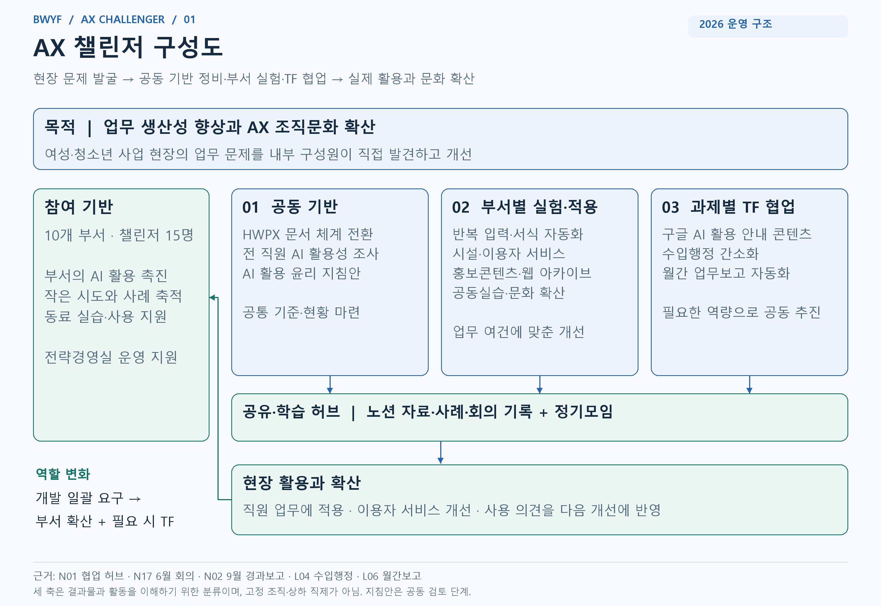

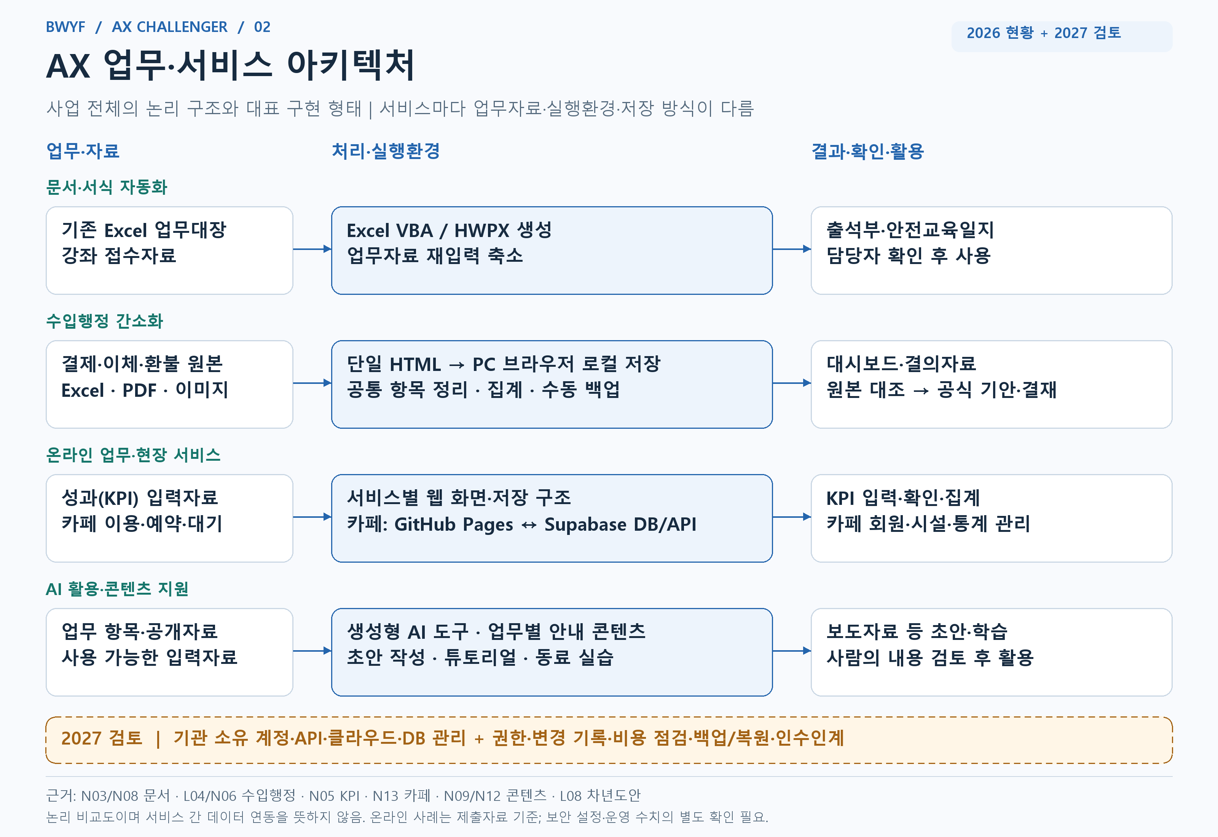

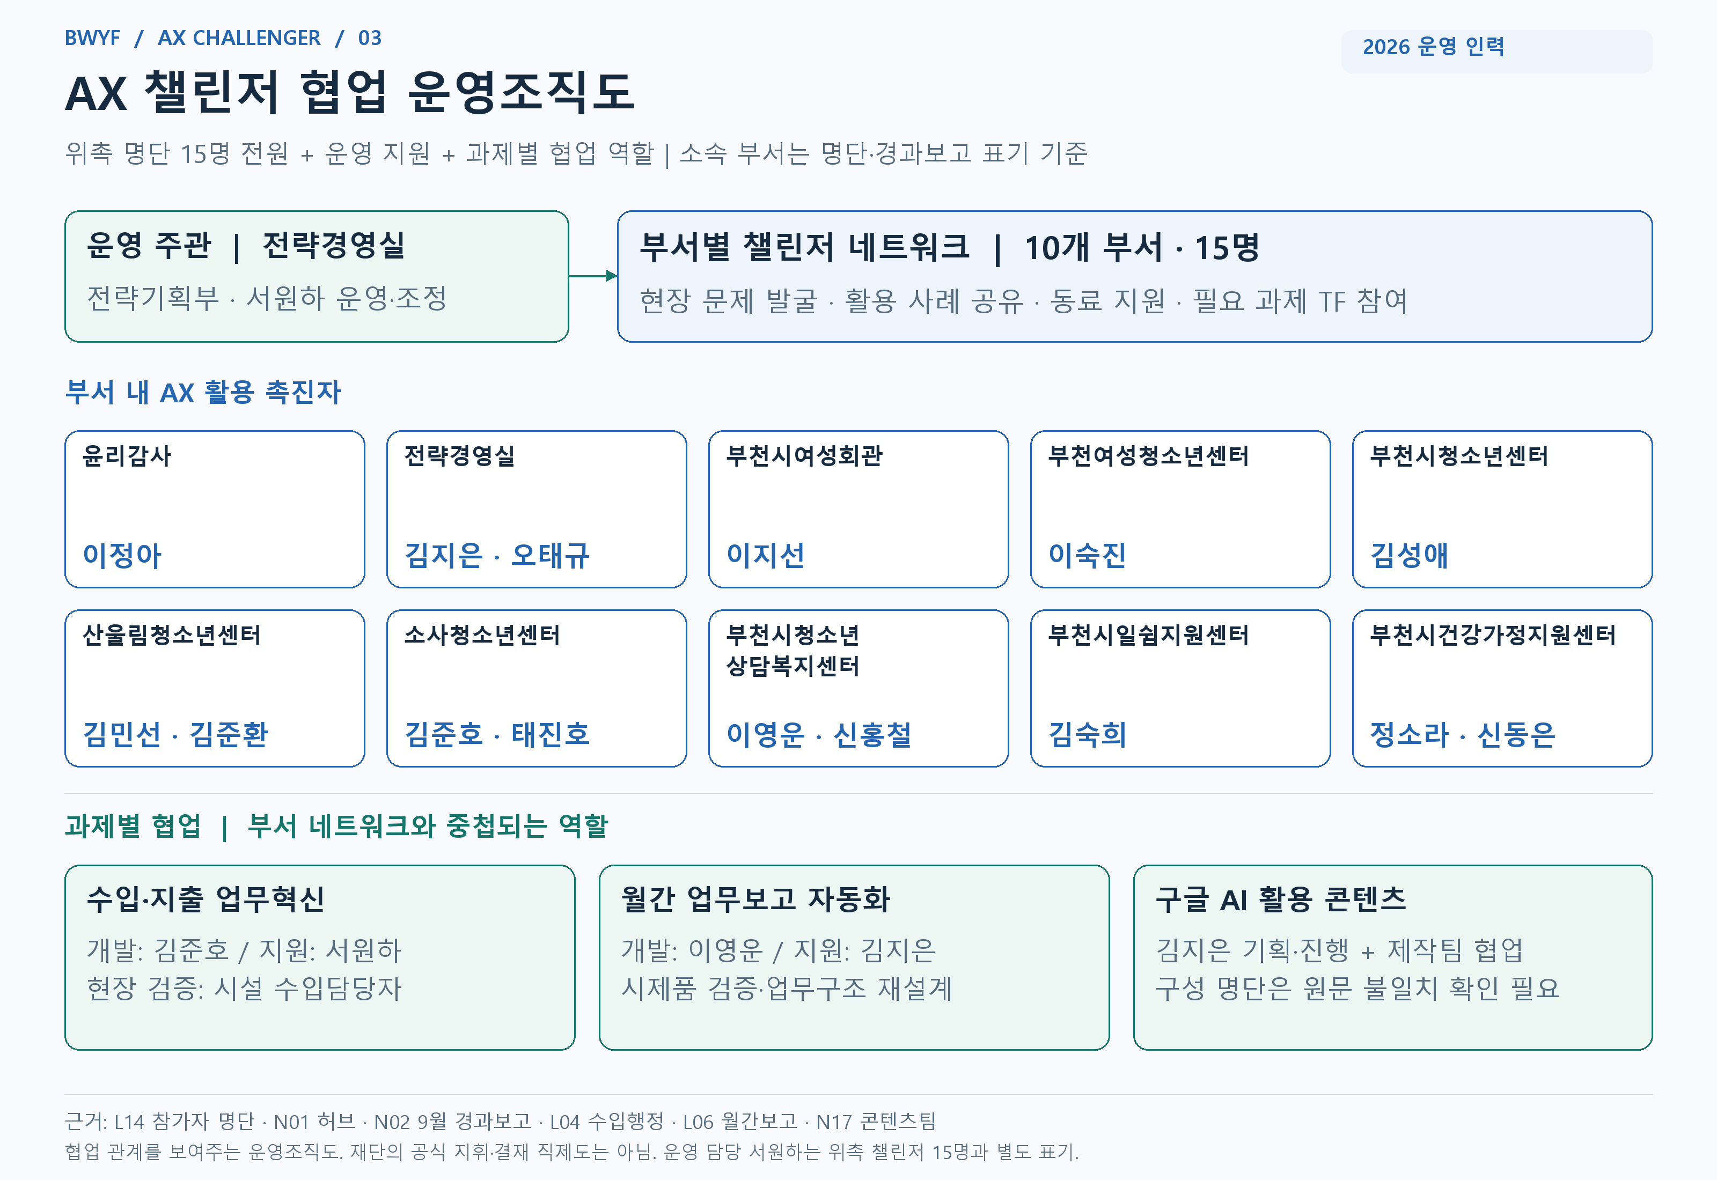

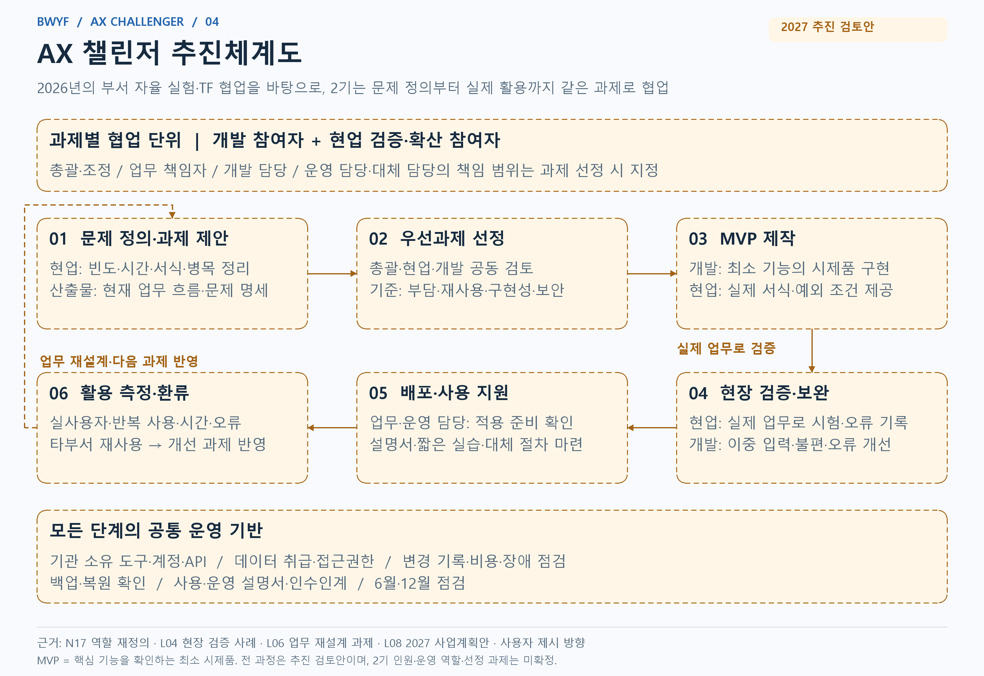

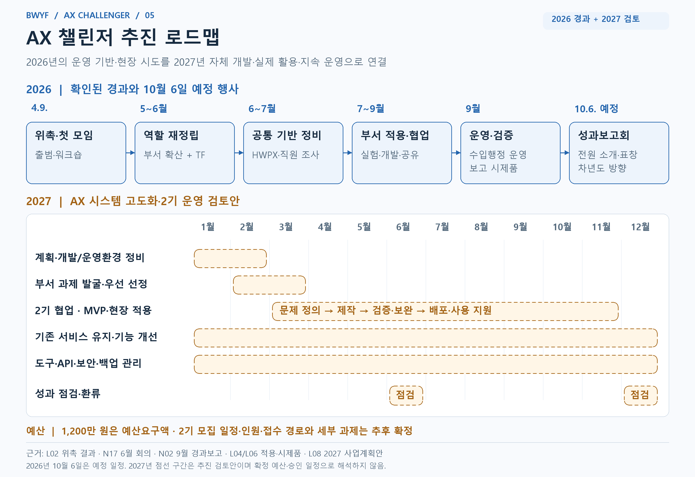

부록 7 2027 AX 챌린저 추가 실행 설계
2027년 사업계획안과 올해의 운영 경험을 분석하여 기존 서비스 안정화·자체개발·실제 활용을 연결하는 추가 계획을 제안한다. 다음 다섯 그림은 차년도 전용 구성도·아키텍처·조직도·추진체계도·로드맵이며 부록 6의 현황 도식과 구별한다.
핵심 제안 | 설계 내용
우선순위 | 기존 운영 서비스 책임·백업·비용 정비 → 수입행정/문서 도구 재사용 → 조건 충족한 신규·재설계 시범
협업 구조 | 과제팀 3~5명 역할 구성 제안. 개발·현업 검증·확산·운영·대체 담당을 연결하되 위촉·직제는 미확정
과정·실행량 | 8주 MVP 후 실제 업무 시험. 초기 동시 신규 개발 1건, 연간 시범 2건 이내 제안. 6월에 차수와 범위 조정
운영과 효과 | 단계별 착수·검증·배포 조건, 연중 비용·권한·백업·복원·문의, 반복 사용·시간·오류·타부서 재사용 측정
예산·상태 | 1,200만 원은 요구액. 개발/API 40%, 기존 운영 30%, 도메인 등 10%, 예비 20% 배분 가안이며 승인·견적 아님

L08 원문의 1~2월 정비, 2~3월 선정, 3~11월 개발, 연중 운영, 6·12월 점검 일정은 유지했다. 차수·인원·배분·관리 목표는 분석을 통해 새로 구체화한 제안이다. 2026년 구성원을 차년도 역할에 자동 배정하지 않았다. 본문 12장·20분 행사 편성은 유지한다.
전체 실행 설계·후보별 근거·예산과 지표는 07_2027년_AX챌린저_추가설계 폴더에 DOCX·Markdown·CSV로 제공한다. 그림은 PNG·SVG와 모아보기 HTML로 제공한다. 근거: L08, L04·L06, N04·N17와 기존 성과 근거표.

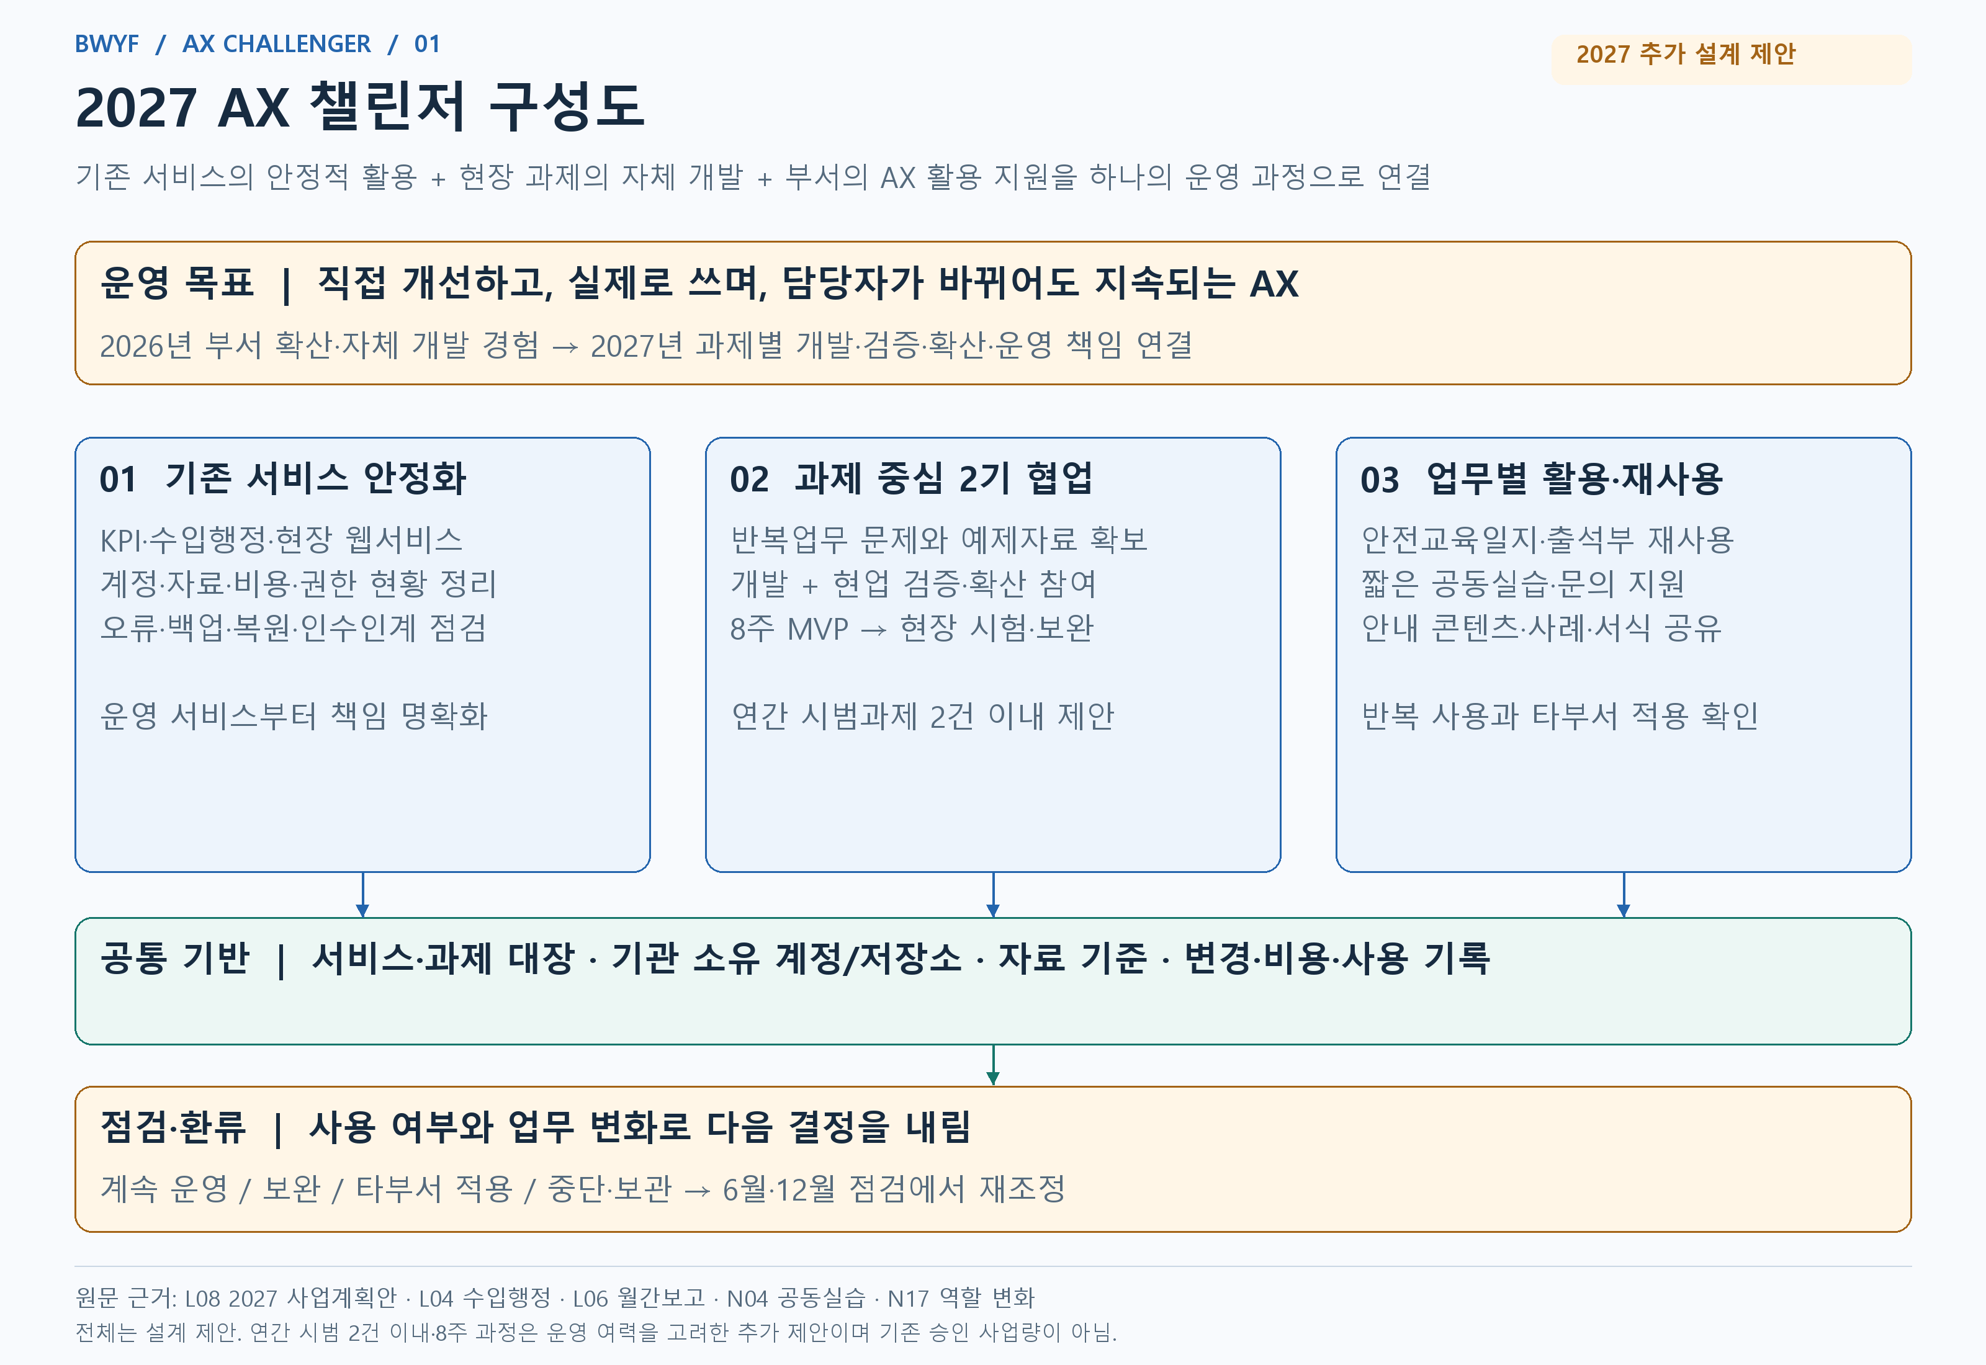

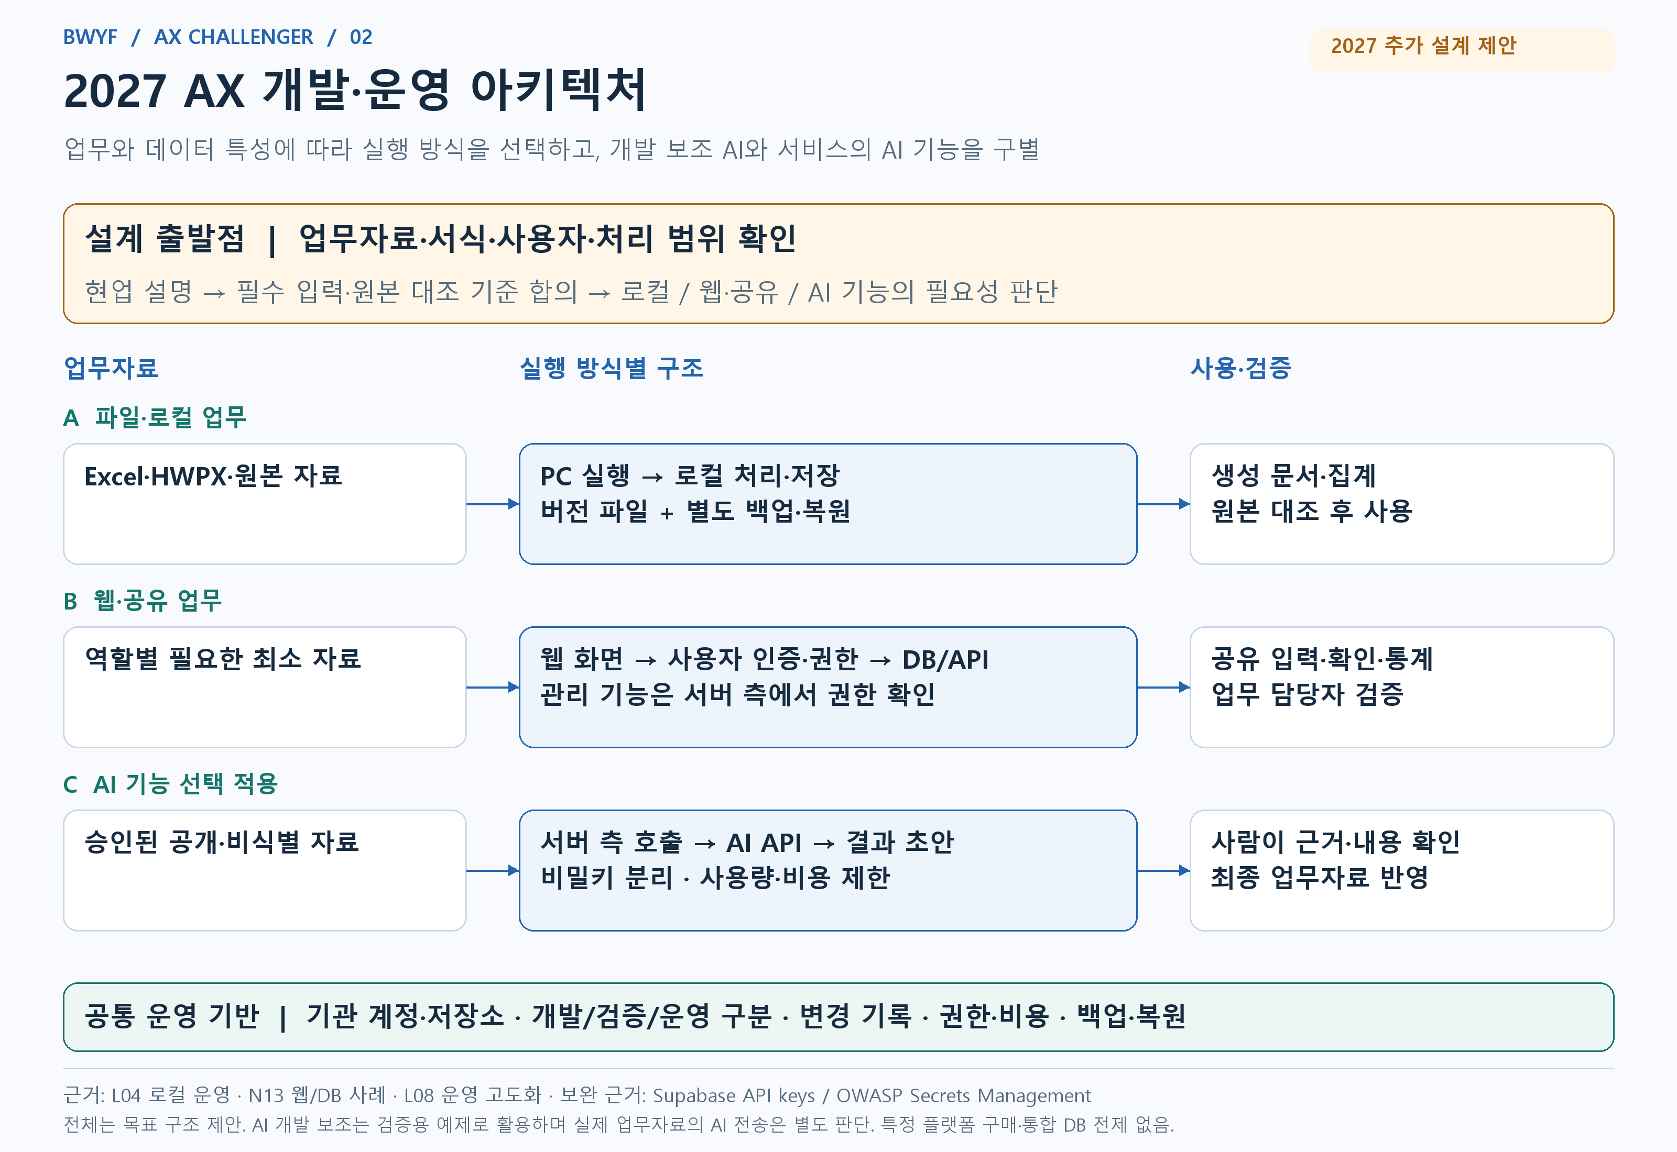

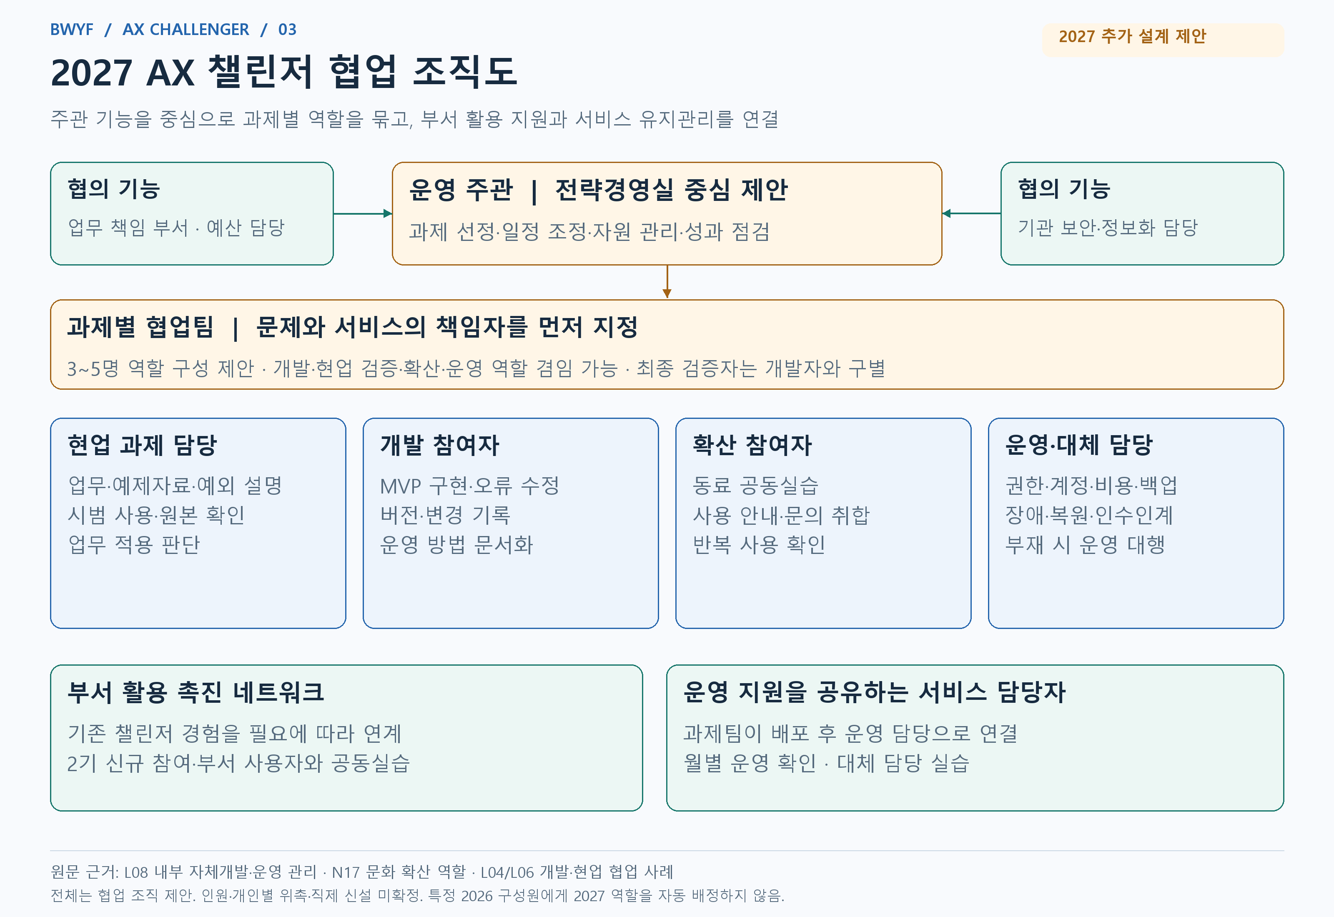

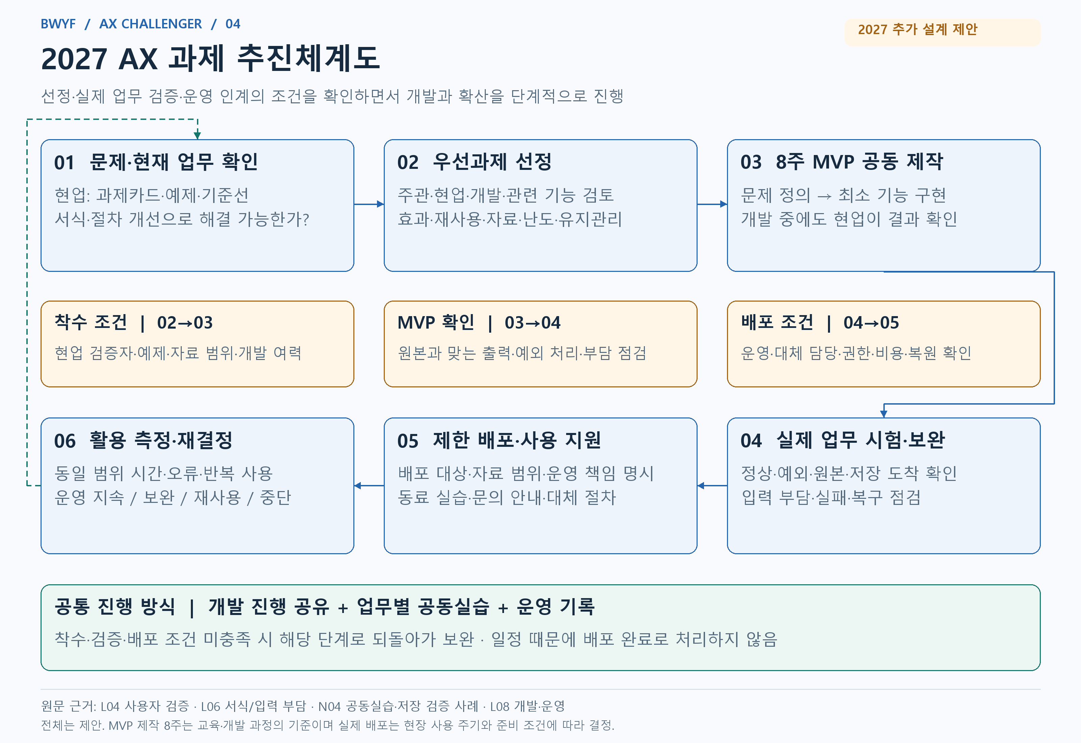

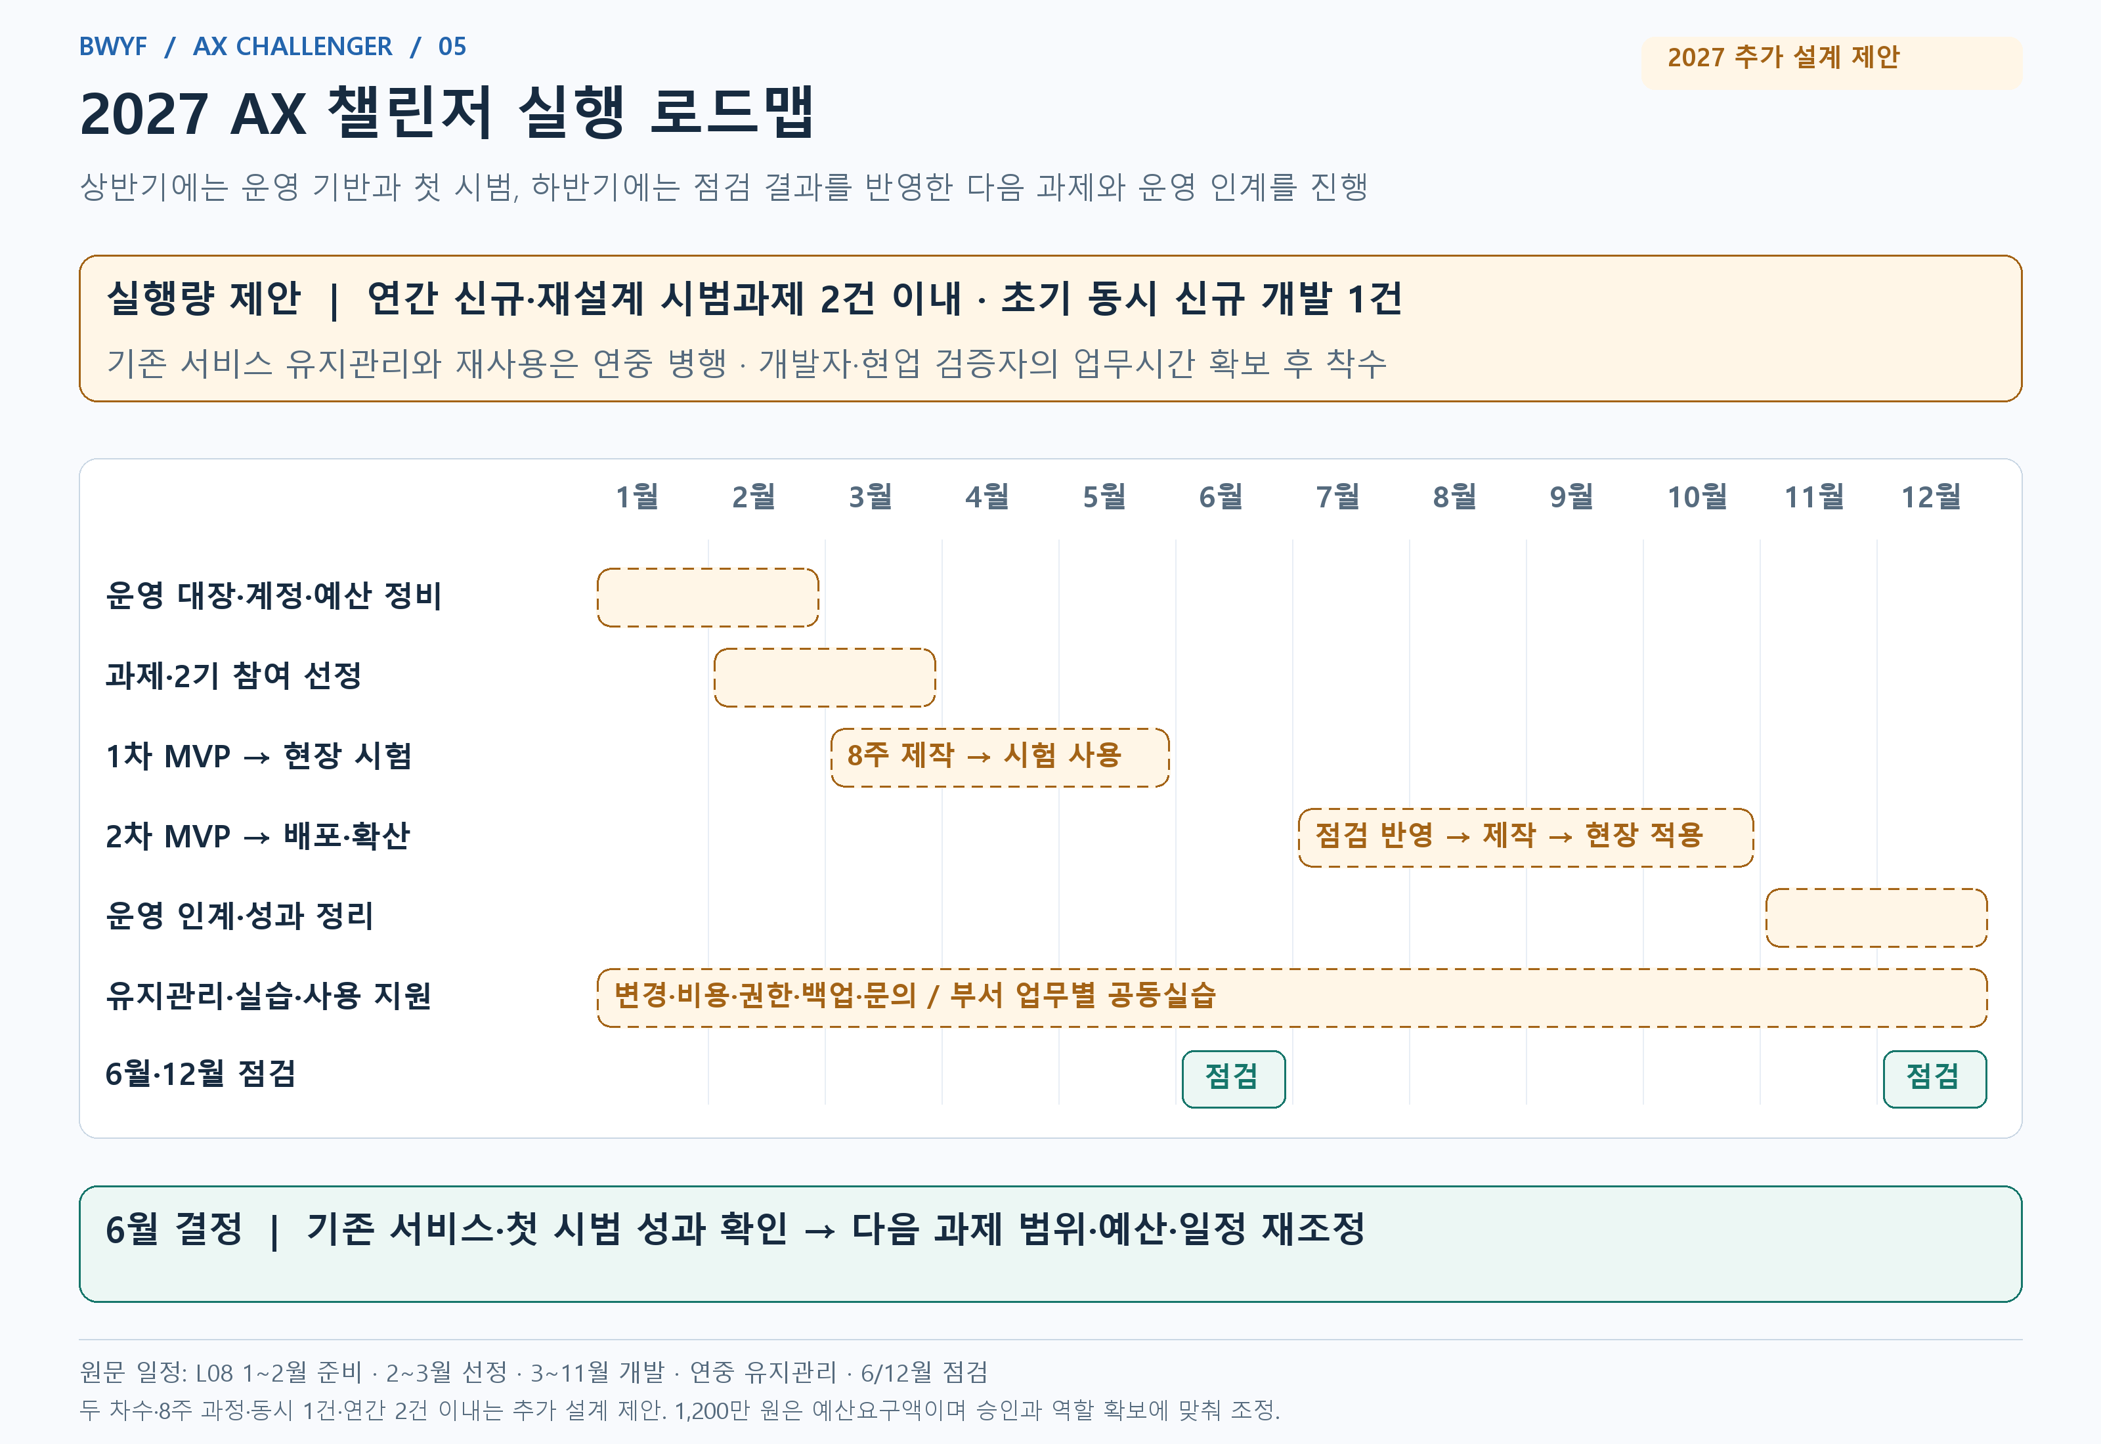

부록 8 발표 디자인·모션 적용 계획
선택 디자인은 흰 바탕·KoPub 돋움의 에디토리얼 그리드다. 12장·20분 편성은 유지하고, 발표자가 클릭하는 텍스트·도식의 짧은 등장·강조를 기본으로 한다. S7 수입행정 구조만 무음 12초 Remotion 영상으로 선택 제작하며, 출력·삽입·행사 PC 검증을 마친 경우에 사용한다.
장면 | 디자인·모션 판단
전원 소개·설문 | 10개 부서 15명 전체 명단과 설문 값·분모는 고정. 호명 열의 안내선과 자신감 항목만 짧게 강조
올해 사례 | 동일 자료의 재사용을 보여주고 사람의 확인을 유지. 수입행정은 공통 자료에서 문서·분석으로 분기
표창·촬영 | 김준호 직원 이름·소속·공적 화면을 3분 고정. 움직이는 배경·효과음·자동 전환 없음
2027년 | 기존 도구 안정화·재사용 우선, 개발·현업의 역할 합류, 실제 업무 검증·배포 조건, 운영·반복 사용을 설명. 추진 검토안 표시 고정
시각 규칙 | 흰 바탕·왼쪽 정렬·정확한 도형·얇은 규칙선. 보라 중심, 녹색·노랑은 보조. 타이핑·튕김·입자·카운트업·루프 제외

내용 큐 16회(영상 사용) 또는 17회(전부 PowerPoint), 장표 이동 11회 별도. 영상 12초는 S7의 120초 안에 포함한다. 지연 시 S6·S7에서 최대 1분 회복하며 전원 소개·표창·차년도 시간을 확보한다.
영상 생략 시 같은 도식을 2회 클릭으로 설명한다. 정적 대체본은 동일 12장의 전체 상태로 준비한다. 복잡한 기존 구성도·아키텍처·조직도·추진체계도·로드맵은 부록을 유지하고, 발표 본문용 도식은 필요한 관계만 다시 그린다.

부록 8 계속: 제작과 확인 현황
구분 | 현황·확인 사항
이번 정리 완료 | 09 폴더: 모션 적용 계획 DOCX·MD, 12장 통합 대본, 장표별 큐 CSV·MD, 기술·서비스 공식 레퍼런스, 수입행정 12초 검토용 HTML
제작 전제 | 성과 근거·전체 명단·업무 유형별 사례·2027 추가 설계·선택 디자인은 정리됨. 최종 캡처의 실제 사용 범위와 비식별 처리는 확인 필요
아직 완료되지 않은 것 | 최종 발표 PPTX, MP4 렌더링, 행사 PC 재생·글꼴·투사 검증, 실제 20분 리허설
행사 확인 | 시작 시각·수여자·표창장 호수·촬영 동선·장비 담당·리모컨 클릭 제어
제작 순서 | 내용 잠금 → 정적 12장 → 네이티브 모션 → 조건부 S7 영상 → 정적 대체본 → 행사 PC와 현장 리허설
완료 기준 | 영상 포함 여부와 무관하게 표창·촬영 포함 실측 20분 이내. 모션 없이도 동일 내용을 전달. 모든 수치·상태·공동 기여 일치

기술 검토는 PowerPoint를 기본, Remotion을 선택 영상, Jitter·After Effects를 대안으로 정리했다. Rive는 런타임 서비스, GSAP은 웹 검토 프로토타입에 더 적합하다고 판단해 본편 기본 경로에서 제외했다. IBM 모션 원칙과 각 제품의 공식 문서를 참조했다. 도입 제품·요금·기관 계정 조건은 확정하지 않았다.
상세 내용은 09_발표고도화_모션계획/00_발표고도화_모션적용계획, 02_모션큐_운영표, 04_기술서비스_레퍼런스를 참조한다. 02_12장_발표구성안_대본은 모션 큐와 차년도 추가 설계를 반영한 최신본이다.

